Министерство науки и высшего образования Российской Федерации

ФЕДЕРАЛЬНОЕ ГОСУДАРСТВЕННОЕ БЮДЖЕТНОЕ ОБРАЗОВАТЕЛЬНОЕ УЧРЕЖДЕНИЕ ВЫСШЕГО ОБРАЗОВАНИЯ «САНКТ-ПЕТЕРБУРГСКИЙ ГОСУДАРСТВЕННЫЙ МОРСКОЙ ТЕХНИЧЕСКИЙ УНИВЕРСИТЕТ»  
(СПБГМТУ)

|  |
| --- |
|  |
|  |

Отчёт по лабораторной работе №1

|  |  |
| --- | --- |
|  | |
|  | |
|  | |
|  | Выполнила: студентка 1 курса  факультета цифровых промышленных технологий  группы 20121 Романова Е.С. |
|  |  |
|  |  |
|  |  |
|  |  |
|  |  |

Санкт-Петербург

20__ год

# Цели работы:

При работе над данной лабораторной работой будут затронуты следующие вопросы:

1. Работа с файлами,
2. Работа с несколькими функциями, а не только с main,
3. Реализации рекурсивной функции.

# Ход работы:

Основной код состоит из двух частей: **рекурсивная** и **главная функции**.

В **главной функции** осуществляется чтение данных файла и передача их переменной chisla, вызов рекурсивной функции и передача новых данных в файл в зависимости от результата выполнения рекурсивной функции.

В **рекурсивной функции** осуществляется сам алгоритм нахождения нужной последовательности. А именно:

Рекурсивная функция получает на вход: **chisla** – массив с числами, над которыми будут производиться действия; **schetchik** – переменная, в которой будут считаться езультаты действий (суммироваться и вычитаться); **prom_rez** – строка, в которой будет храниться последовательность; **treb_znach** – число, которое нужно получить; **pervoe_chislo** – сохраняем первое число для удобства.

Алгоритм получает начальные значения, проверяет длину списка с числами, если она больше нуля, тогда он выполняет действие (+ или -) и обновляет начальные значения, считая результат действия и записывая его в **schetchik** , а также записывая новую последовательность действий в **prom_rez.** Он повторяет эти действия пока список чисел не окажется пустым и, либо возвращает рекурсию на шаг назад, либо выводит полученную последовательность.

# Результат работы

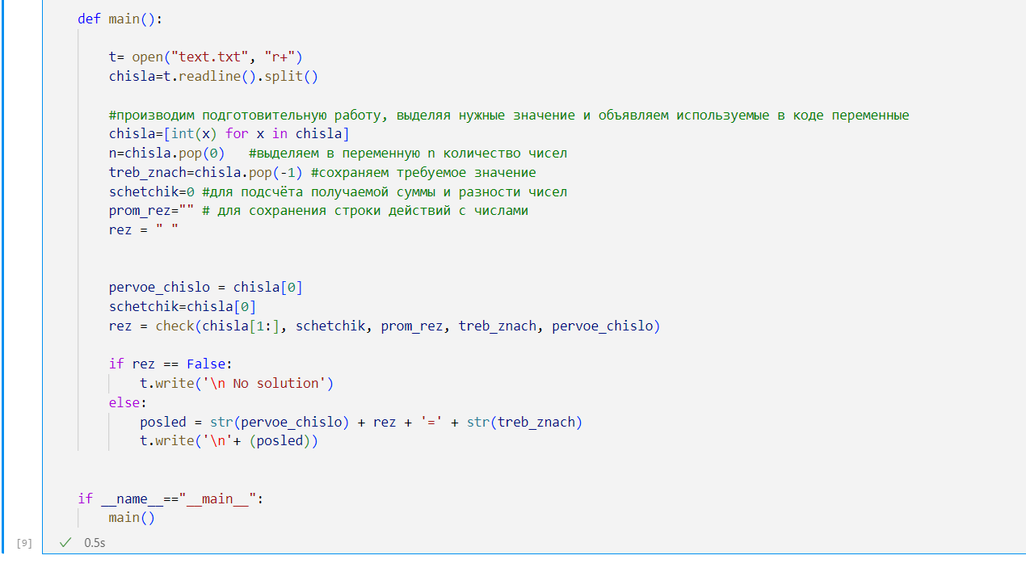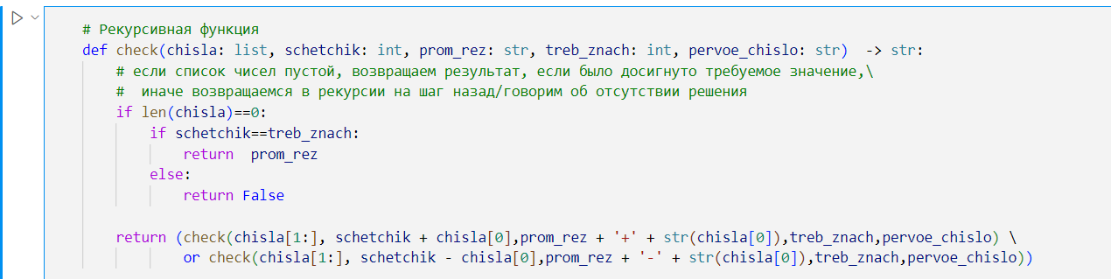

# Вывод

В результате работы все цели были достигнуты, ведь в решении присутствует:

1. Обработка информации из файла и работа с файлом.

2. Работа с дополнительной функцией помимо main

3. Правильно работающий рекурсивный алгоритм.